舒克贝塔
核心玩法设计文档

修订记录
日期 | 修订版本 | 修改描述 | 作者
2009-3-30-1801 | V0.01 | 文档建立 | Jehutyhu
2009-3-30-1906 | V0.02 | 增补了飞机爆炸、重生无敌、鼠标样式 | Jehutyhu
2009-3-30-1950 | V0.03 | 完善了场景及可移动物件的概述内容 | Jehutyhu
2009-3-31-1257 | V0.05 | 更新了大量细节，完善了动作触发机制 | Jehutyhu
2009-3-31-1447 | V0.06 | 完成了数据计算部分 | Jehutyhu & orrischen
2009-3-31-2111 | V0.07 | 增补概念图，更新流程图，进一步完善细节 | Jehutyhu

1游戏概述 3
2核心玩法（单局） 3
2.1视角相关 3
2.2游戏操作 4
2.3 单局基本规则 4
2.4 玩家相关属性 4
2.5场景相关属性 5
2.5.1地图相关 5
2.5.2场景物件相关 5
2.6可移动物件 5
2.6.1飞机 6
2.6.2子弹 7
2.6.3 金币 8
2.6.4 场景物件 9
2.6.5 可移动物件间碰撞相互关系 9
2.7 玩家游戏流程 10
2.8 玩家分数计算 11
2.9 异常状况处置 11
2.9.1 玩家掉线处理 11
2.9.2 待补充 11

1游戏概述
- 本项目是一个2D房间式对战（类似QQ堂）飞行射击游戏。
- 单局游戏的目标是在限定的时间内获得更高的分数。
- 玩家单局游戏中有两种手段获得分数，击杀其他玩家 或者 获得分数金币（吃金币）
- 单局获得的分数将换算为经验值，并累积。
- 概念图：
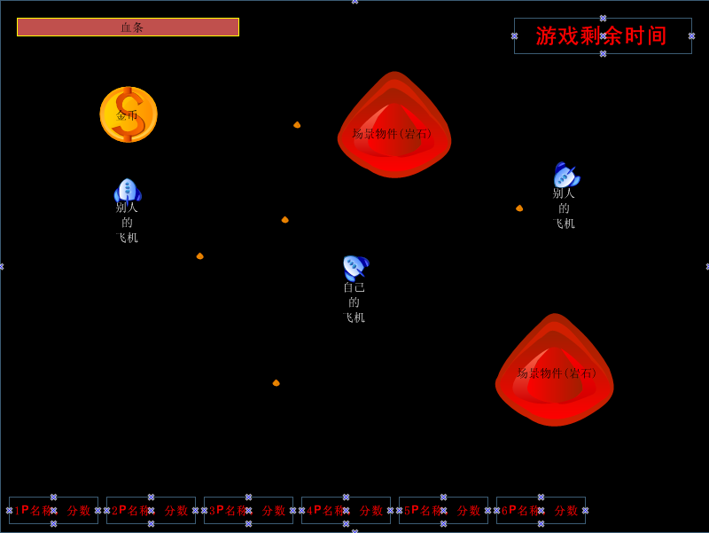

2核心玩法（单局）

2.1视角相关
- 游戏的运行分辨率为800*600。
- 游戏的视角始终固定于玩家所控飞机的正上方，跟随，不旋转。
- 玩家所控飞机始终处于屏幕中央位置。
- 玩家所控飞机改变移动方向时，旋转飞机的图片而不旋转地图。
- 玩家所控飞机改变射击方向时，不改变飞机的图片。
- 玩家所控飞机移动时，对地图进行相对移动从而达到移动的效果。

2.2游戏操作
- 使用鼠标与键盘配合操作
- 键盘的WSAD及 上下左右 负责控制飞机的移动，通过相邻的两键组合达成8向移动。移动时根据移动方向改变飞机的朝向。
- 鼠标操纵飞机的射击方向。当按下鼠标左键时执行射击。射击方向为以飞机为出发点，鼠标点击坐标为终点所画直线方向。
- 鼠标指针贴图大小为64*64像素，样式类似FPS游戏中的准星，贴图中点为鼠标指针判定坐标(就是和准星一样啦~贴图中央点为鼠标)。

2.3 单局基本规则
- 玩家总数最大为2名
- 每局限定时间为1分钟
- 同时出现的金币数量为1
- 没有子弹数量的限制

2.4 玩家相关属性
- 玩家自身属性主要为统计玩家分数、进行最后的经验值计算所用，包括得分与死亡数
- 玩家分数，玩家可以通过 杀死其他玩家 或者 抢得金币 获得分数，只加不减
- 死亡数，玩家操控的飞机每次HP<=0导致重生则死亡数+1

2.5场景相关属性
- 场景包括地图与场景物件。
- 我们希望场景内容可以方便的编辑，场景策划文件将在第一个Alpha版本确立后提供。
- 在场景策划文件完成前，可以采用没有任何场景物件的空场景。
- 建议在测试场景中随便布置一点场景物件以供测试之用。

2.5.1地图相关
- 地图默认分辨率为1600*1200
- 地图边缘绘有明确边界,，告诫玩家到达边界(美工在背景图实现)

2.5.2场景物件相关
- 场景物件共有5个图层，从（屏幕）里向（屏幕）外方向标号为1~5.
- 1~3层为背景效果层，主要用于实现背景效果
- 4层为参与层，此层的场景物件参与碰撞计算，飞机、子弹、金币均处于4层。
- 5层为顶部效果层，用于实现全屏遮挡效果（如大爆炸）、鼠标指针等的绘制
- 有关场景物件个体的内容将在 可移动物件 一节详细说明

2.6可移动物件
- 可移动物件逻辑上包括四个类型：飞机，子弹，金币，场景物件
- 每个可移动物件均包含两部分数据：属性 与 动作。
- 属性又分为基本属性与可定制属性。基本属性为既定内容，可写进程序；可定制属性我们期望能便利的修改，能做成配置文件最好。
- 碰撞作为特殊的一个动作，单列一节。
- 本节所涉及数据将有Excel表格整理提供，便于查阅，并以Excel表格为准。

2.6.1飞机
2.6.1.1飞机的属性
2.6.1.1.1 飞机的基本属性
- 飞机的贴图面积，暂定为32*32像素
- 飞机的转向角速度，无限大，瞬间就可以变向
2.6.1.1.2 飞机的可定制属性
- 飞机的最大移动速度(PlnSpeed)，暂定为256像素/秒
- 飞机的生命值(HP)，初始值暂定为1000
- 飞机的加速度(PlnAcc)，暂定为192
- 飞机射击间隔，两次射击间的最短时间间距，暂定为600毫秒
- 飞机撞击伤害(PlnDmg)，飞机相撞时造成的伤害，暂定为100。
- 飞机硬直时间，飞机的硬直动作被触发后持续的时间，暂定为0.3秒。
- 飞机撞击致死得分，飞机相互撞击导致对方爆炸后所获得的分数，暂定为6。
2.6.1.2飞机的动作
- 诞生，在地图随机坐标出现，HP回复到初始值，无敌时间内HP恒定不减，通过换帧表现其无敌。
- 移动，按下键盘按键时触发，获得按键方向（由WSAD组合生成的0，45，90，135，180，225，270，315度共8个移动方向）上PlnAcc（参考2.6.1.1飞机基本属性 或 附表）大小加速度。按照移动的角度旋转飞机的贴图。放开按键触发停止动作。
- 停止，给予飞机当前运动方向PlnAcc大小的减速度，直至停止。
- 射击，当按下鼠标左键时触发射击。以飞机为出发点，鼠标点击坐标为终点所画直线方向为方向射出一发子弹。
- 中弹，飞机HP-触发中弹的动作所造成的伤害(参数),飞机的贴图进行换帧效果，表现中弹，并触发硬直动作。
- 硬直，在硬直时间内不接受任何的操作指令，直到硬直时间结束，结束后触发停止动作。
- 爆炸，飞机HP<=0时发生爆炸，抹去当前飞机，在第5图层绘制爆炸效果(一共5帧的动画效果，大小为96*96像素)，玩家死亡数+1，触发导致爆炸效果的可移动物件的加分动作，并触发诞生动作。
- 加分，玩飞机所属玩家得分+飞机撞击致死得分。

2.6.2子弹
2.6.2.1子弹的属性
2.6.2.1.1 子弹的基本属性
- 子弹的贴图面积，暂定为8*8像素。
- 子弹的主人ID，子弹射出时确定。
2.6.2.1.2 子弹的可定制属性
- 子弹的速度(BulSpeed)，暂定为192像素/秒。
- 子弹的伤害(BulDmg)，暂定为150。
- 子弹的寿命，子弹发射后所能持续的时间，子弹寿命到达后将触发自灭效果，暂定初始值为10秒。
- 子弹命中得分，子弹命中之后所获得的分数，暂定为6。
2.6.2.2子弹的动作
- 射出，创造一发子弹，获得触发射出动作的射击动作所提供射击方向，BulSpeed大小的速度，并确定子弹的主人ID。
- 命中，触发命中目标飞机的中弹动作，对其造成BulDmg点伤害，子弹消失。
- 自灭，子弹直接被移除。
- 加分，子弹的主人玩家分数+子弹命中得分。

2.6.3 金币
2.6.3.1金币的属性
2.6.3.1.1 金币的基本属性
- 金币的贴图面积，暂定为64*64像素。
2.6.3.1.2 金币的可定制属性
- 金币分数(ItemMark)，飞机获得金币时所增加的分数，暂定为12。
- 金币寿命，金币刷新出来后在一个地点静止不动的时间，金币寿命到达后触发刷新动作，初始值暂定为30秒。
2.6.3.2金币的动作
- 刷新，当游戏开始时、金币寿命到达时或金币被飞机获得后，将原有金币抹去，重新在地图随机坐标创造一个金币，寿命回归初始值。
2.6.4 场景物件
2.6.4.1场景物件的属性
2.6.4.1.1 场景物件的可定制属性
- 场景物件的贴图面积，视场景需求而定，最大不应超过512*512像素。
- 场景物件的速度，视场景需求而定。
- 场景物件的运动方向，视场景需求而定。
2.6.4.2场景物件的动作
- 创造，根据预定义(脚本？在场景需求中提供)在特定地点创造一个场景物件，赋予其预定义的速度方向、速度大小。
- 销毁，根据预定义(脚本？在场景需求中提供)，将特定的场景物件移除。

2.6.5 可移动物件间碰撞相互关系
请参考下表，同样有Excel表格提供，以表格为准。
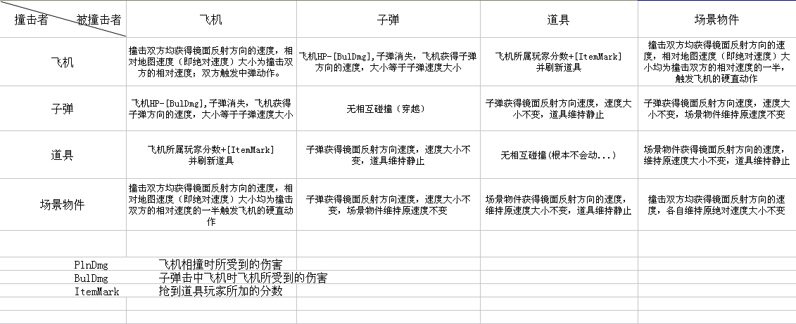

2.7 玩家游戏流程
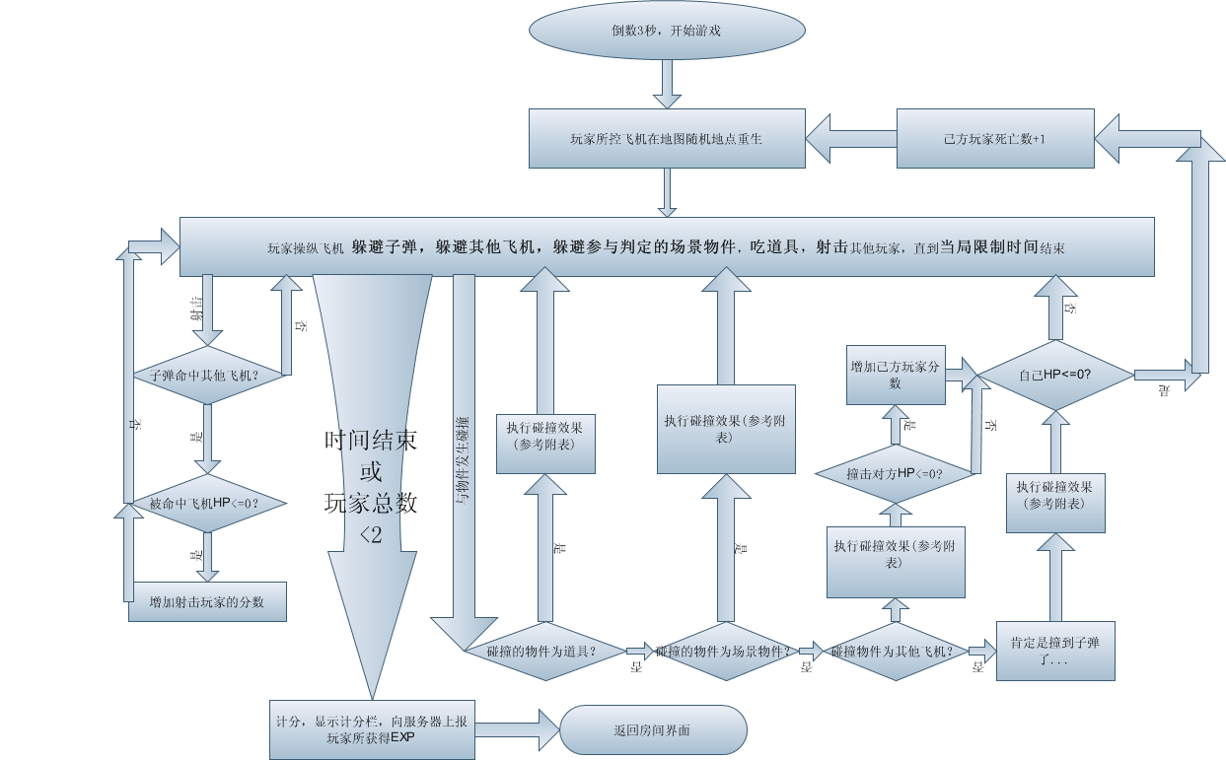

2.8 玩家分数计算
参考下表，同样在附表中提供。
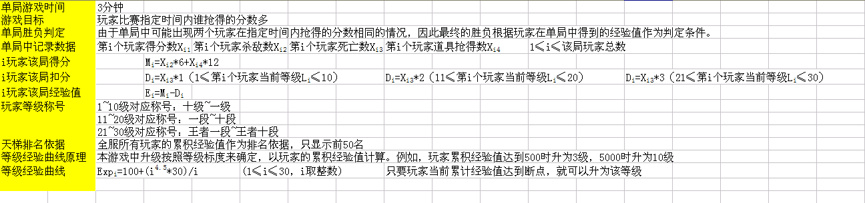

2.9 异常状况处置

2.9.1 玩家掉线处理
- 冻结掉线玩家当前获得的分数，冻结掉线玩家操作，其所控制飞机死亡后不再重生
- 玩家总数-1，若玩家总数<2，则直接进入计分阶段
2.9.2 待补充

